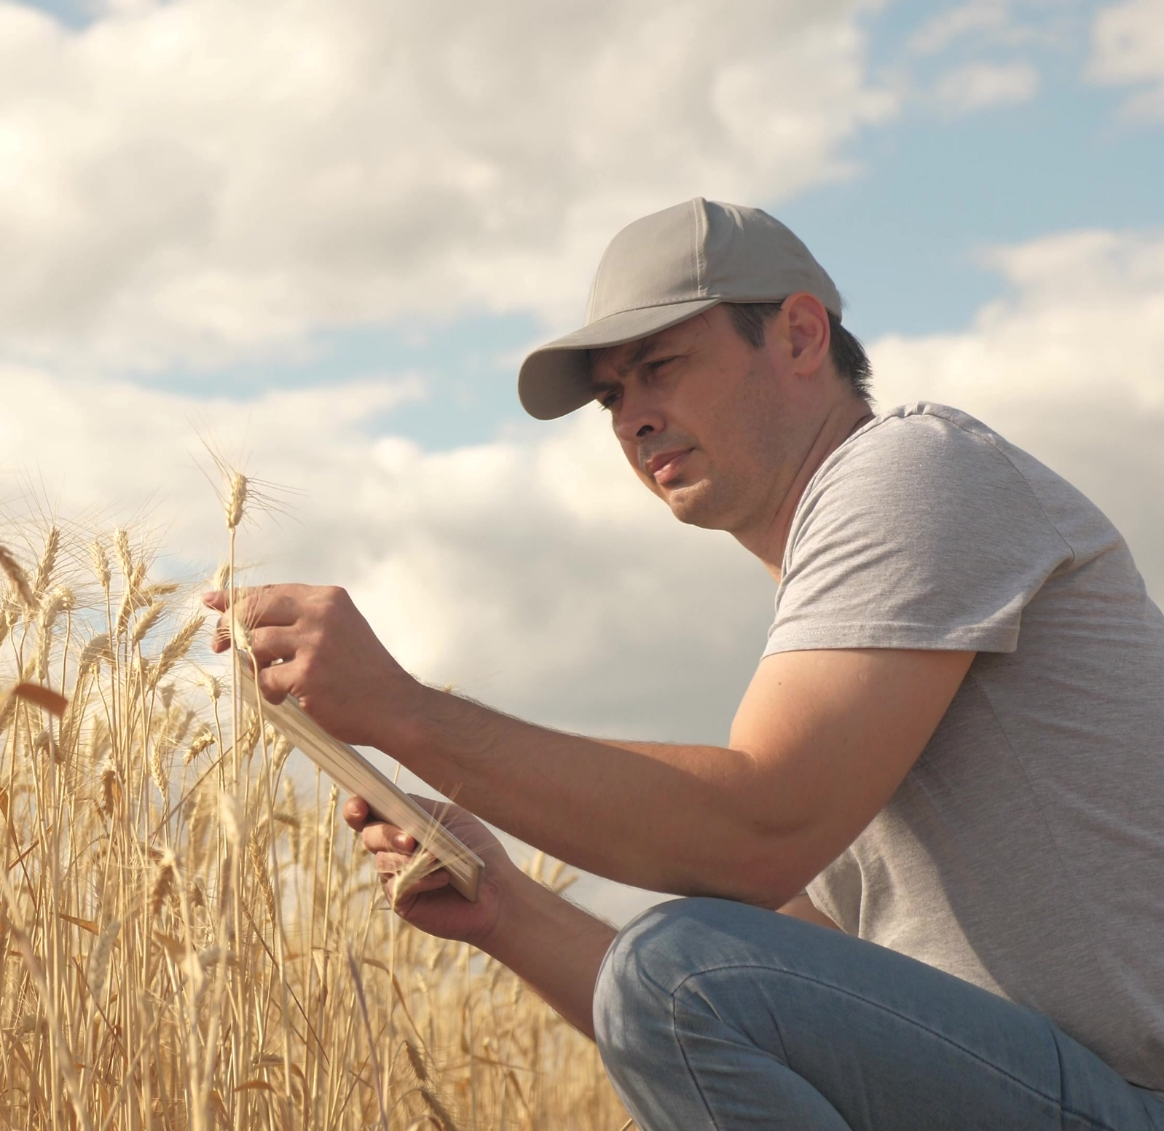
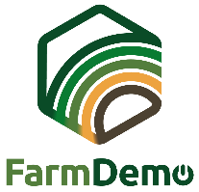

Inquérito final PARA EVENTOS DE DEMONSTRAÇÃO

Esta inquérito final pode ser utilizada para obter feedback dos participantes do seu evento, tanto sobre a forma como apreciaram a organização do evento como sobre o que aprenderam durante o evento.
Traduza as perguntas para a sua língua local. Algumas perguntas poderão ter de ser adaptadas de acordo com o seu próprio evento, nomeadamente as perguntas 1 e 3.
Imprimir a inquérito final em papel e colocar num clipboard. Preencha enquanto entrevista os participantes no final do evento de demonstração. Ou utilize estas perguntas para um inquérito online e envie o link para os participantes imediatamente após o evento de demonstração. Anuncie o seu pedido para que eles preencham a inquérito final durante o encerramento do evento.
Autores: Herman Schoorlemmer, Ellen Bulten

Perguntas

- Como tomou conhecimento deste evento de demonstração (assinalar a caixa)?
☐ Convite pessoal
☐ Imprensa agrícola
☐ Website
☐ Redes sociais
☐ Outro (indicar qual):

- Porque estava interessado em visitar este evento de demonstração?

- Como avalia os vários aspetos do evento de demonstração (assinale as caixas)
(Itens na coluna da esquerda devem adaptados de acordo com as atividades do evento)

 | Muito útil | Útil | Neutro | Inútil
Palestra
Visita de campo
Workshop

- Como foi organizado o evento de demonstração?
Que aspetos foram bem organizados? | Que aspetos não foram bem organizados?
Porquê? | Porquê?

- O que é que achou mais interessante sobre este evento de demonstração?

- Que aspetos da(s) demonstração(ões) seriam úteis para a sua própria exploração e porquê?

- Tenciona aplicar o que testemunhou hoje? Sim / Não / Talvez
Se respondeu "Sim" ou "Talvez", o que poderia aplicar?

- Quais são as barreiras para aplicar o que aprendeu ou viu hoje?

- Tem alguma outra sugestão?
Muito obrigado, este inquérito vai ajudar-nos a melhorar os próximos eventos de demonstração!
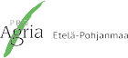
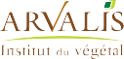
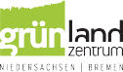
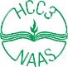
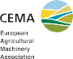
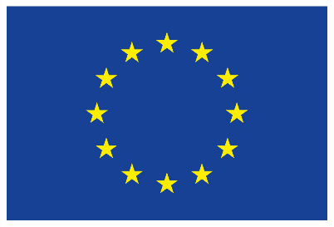
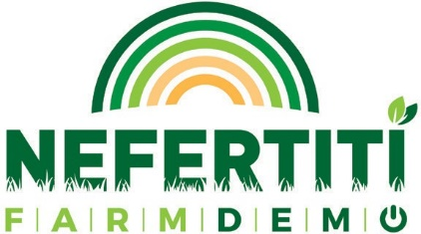
Este projeto é financiado no âmbito do programa da União Europeia Horizon 2020research and innovation programme ao abrigo do acordo de subvenção nº 772705.

NEFERTITI PARTNERS

MAIS FERRAMENTAS EM
trainingkit.farmdemo.eu

